Título:
MatemaTICinfantil:
matemáticas interactivas con la P.D.I. en Ed. Infantil

Autores:
- Ricardo Alonso Liarte, profesor de Matemáticas y coordinador TIC en el IES Salvador Victoria, de Monreal del Campo (Teruel) ralonso@educa.aragon.es
Web: Matryc. Matemáticas y d+ http://catedu.es/matryc
Blogs: 1+1: Matemáticas en la radio http://catedu.es/arablogs/blog.php?id_blog=1535
Dia a día con las matemáticas http://catedu.es/arablogs/blog.php?id_blog=434
Mates para hoy http://catedu.es/arablogs/blog.php?id_blog=568
- Ana Isabel Blasco Nuño, profesora de Educación Infantil y coordinadora TIC del CEIP Ricardo Mallén de Calamocha (Teruel) aiblasco@educa.aragon.es
Blog: Ventana abierta http://catedu.es/arablogs/blog.php?id_blog=1825
- Mª Pilar Plaza Barea, profesora de Educación Infantil del CEIP Agustina de Aragón, de Zaragoza mapiplaza@gmail.com
Web: 5añosBMonreal https://sites.google.com/site/5anosbmonreal/
- Carmen Soguero Pamplona, profesora de Matemáticas y coordinadora TIC en el IES Valle del Jiloca, de Calamocha (Teruel)
Web: Matryc. Matemáticas y d+ http://catedu.es/matryc
Blogs: Contando cuentas http://catedu.es/arablogs/blog.php?id_blog=1258
De buen cubero http://catedu.es/arablogs/blog.php?id_blog=1878

URL del material: http://catedu.es/matematicinfantil/
Resumen:
MatemaTICinfantil es un material interactivo para PDI que trabaja los contenidos de matemáticas integrados en las áreas curriculares de Ed. Infantil. Está desarrollado por Profesorado de etapas distintas (Infantil y Secundaria) de centros diferentes. La herramienta de desarrollo utilizada es Geogebra. El material ofrece el desarrollo de cuatro unidades didácticas (Los museos, La ciudad, Los Indios, Otras culturas), cada una de las cuales cuenta con su guía para el profesorado, con aspectos curriculares, orientaciones didácticas y una descripción de la experimentación en el aula..
Su formato web no requiere la instalación de herramientas y facilita su uso. Así mismo, se trata de un recurso abierto que se adapta a las necesidades del profesorado.

Palabras clave: Matemáticas, Educación Infantil, PDI, Interactividad, Recursos

1.- ¿Por qué se crea MatemaTICinfantil? (Justificación)
Consultando la legislación vigente, en lo referente a la etapa de 3 a 6 años, la Orden de 28 de mayo de 2008 del BOA establece el currículo de la Educación Infantil de Aragón. En el artículo 9 encontramos lo siguiente:
En el punto 4 se dice que:
...se atenderá progresivamente al desarrollo emocional y afectivo, al movimiento, al control corporal,a las manifestaciones de la comunicación y del lenguaje...
En el punto 5 se establece que:
En el segundo ciclo, también se fomentará una primera aproximación a la lectura y escritura, así como a las experiencias en habilidades numéricas básicas, a las tecnologías de la sociedad de la información y a la expresión visual y musical.
En el artículo 7, entre otros Objetivos Generales de la Educación Infantil, encontramos lo siguiente:
- g) Descubrir las tecnologías de la información y la comunicación e iniciarse en su uso.
- h) Iniciarse en las habilidades lógico-matemáticas, en la lecto-escritura, en el movimiento, el gesto y el ritmo.
La aproximación a los contenidos matemáticos debe basarse en esta etapa en un enfoque que conceda prioridad a la actividad práctica, al descubrimiento de las propiedades y relaciones que establece entre los objetos a través de la experimentación activa, ya que de este modo se constituirán aprendizajes significativos y se desarrollarán todas sus capacidades y CCBB, especialmente relacionadas con este tema la competencia matemática, y la de tratamiento de la información y competencia digital.
MatemaTICinfantil nace con el objeto de aunar la potencialidad y versatilidad de la PDI para desarrollar el currículo de Matemáticas implícito en las diversas áreas de Educación Infantil, con la interactividad que ofrece Geogebra. Surge de la necesidad detectada en el aula de contar con recursos que aprovechen las facilidades ofrecidas por las tecnologías de la información a la hora de tratar contenidos matemáticos. La idea original es la combinación de estas dos potentes herramientas: Geogebra como software de geometría dinámica y la pizarra digital interactiva, disponible en el centro.
Entre los aspectos del programa Geogebra que nos han llevado a utilizarlo como software base de las actividades, destacan
- Permite combinar elementos matemáticos abstractos (como números, polígonos, rectas...) con imágenes que facilitan la motivación del alumnado.
- Permite incluir acciones que "recompensen" la correcta realización de una tarea, aunque no ha sido este el aspecto más utilizado del programa.
- Permite la publicación en formato web, con lo que cualquier aula con conexión a internet puede disponer del material.
- Permite, gracias a su interactividad que, de una manera sencilla, el alumnado modifique la posición y el tamaño de los objetos para la realización de las actividades.
- Es de código libre, por lo que no supone gasto alguno. Como contrapartida, ofrecemos nuestras actividades a través de la web para que el profesorado que lo considere oportuno, las emplee.
- Hay una comunidad de profesores que trabaja con él, y de cuyas aportaciones podemos también beneficiarnos.
Por otra parte, las ventajas del uso de la PDI son también abundantes:
- La proyección de imágenes siempre es un elemento motivador. La PDI permite que el alumnado interactúe directamente con ellas, con lo que ese efecto motivador se multiplica.
- La posibilidad de realizar las actividades en la PDI hace al alumno protagonista de su propio aprendizaje.
- Permite trabajar de forma colectiva ejercicios y actividades.
- Facilita la tarea de la corrección conjunta de actividades y, por tanto, el aprendizaje entre iguales.
Este proyecto combina ambas herramientas, consiguiendo una manera de trabajar en la que los niños manejan los objetos sobre la PDI según las indicaciones de su maestro y las orientaciones de sus compañeros. Ofrece actividades desarrolladas con el mencionado software que permiten trabajar los contenidos relacionados con las matemáticas en los diferentes temas tratados en las programaciones de aula de 3, 4 y 5 años.
Para facilitar la accesibilidad al material, se ha organizado en una página web que permite el acceso a las actividades por unidades didácticas y ofrece sugerencias para su uso en el aula así como comentarios sobre su experimentación en clase. La URL del material es:
http://catedu.es/matematicinfantil/

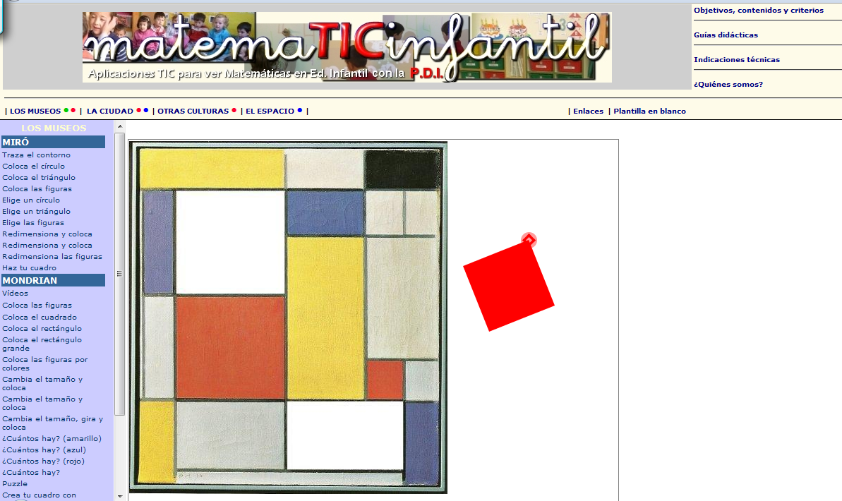

2.- ¿Qué persigue? (Objetivos)
Las actividades de este proyecto permiten el trabajo con competencias matemáticas y digitales, en la etapa de infantil, aunque se desarrollan también otras como las artísticas, las de conocimiento del entorno, las de autonomía e iniciativa personal o las comunicativas. Con ellas se ofrece un recurso que permite al profesorado de esta etapa combinar ambos aspectos del aprendizaje.
Los objetivos perseguidos al crear este material abordan aspectos, tanto del aprendizaje de las matemáticas, como organizativos y de colaboración entre el profesorado participante. Con él se pretendía:
- Ofrecer un material interactivo, exportable y de uso abierto, que permita trabajar los contenidos matemáticos de la Ed. Infantil.
- Explorar las aportaciones de la pizarra digital interactiva a la adquisición de la competencia matemática en la etapa de Ed. Infantil
- Investigar sobre las posibilidades de aplicación del programa Geogebra en etapas tempranas de la educación.
- Trabajar las matemáticas con la manipulación de elementos virtuales.
- Aportar un material gratuito al profesorado de Ed. Infantil, que le permita trabajar específicamente los contenidos de matemáticas.
- Poner en común diferentes maneras de enfocar el trabajo en el aula a través de la experimentación del material en dos centros distintos.
- Experimentar la colaboración entre el profesorado de etapas diferentes, como Ed. Infantil y Ed. Secundaria, buscando puntos de interés común.
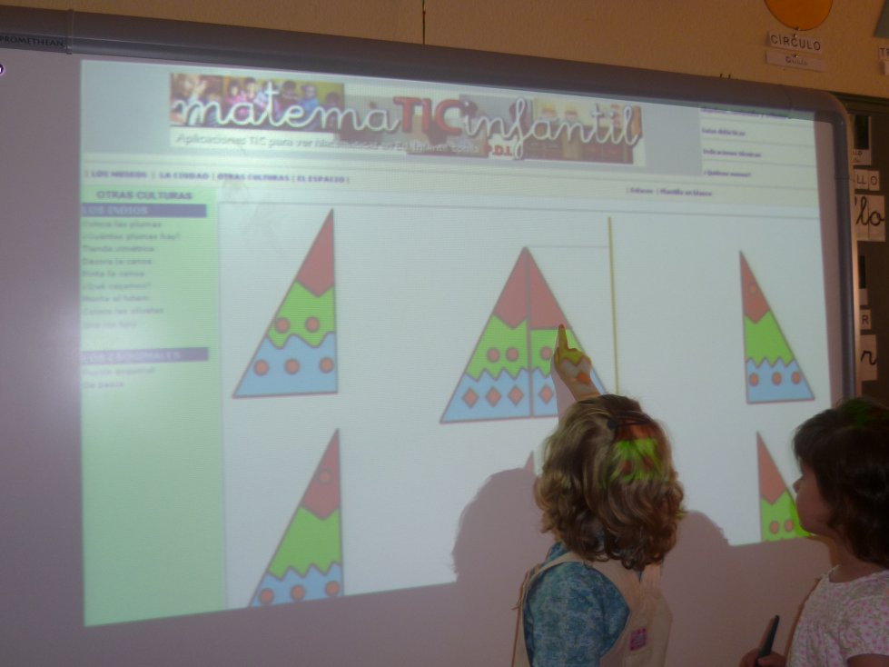

3.- ¿Cómo se ha desarrollado? (Metodología de trabajo)
Uno de los objetivos del desaparecido programa Matemática Vital del Departamento de Educación del Gobierno de Aragón, establecía el acercamiento de actividades matemáticas a las primeras etapas educativas. Con este fin, se iniciaron contactos entre el coordinador del programa en la zona de nuestros centros y el profesorado de Educación infantil de los mismos. A través del CPR de Calamocha, al que pertenecen nuestros centros, se convocó una reunión para informar sobre este asunto. A partir de ella, surgió la idea de crear este material y se constituyó un grupo de trabajo formado por cuatro profesores de diferentes centros y etapas. Dos somos profesores de Educación Infantil y los otros dos somos profesores de Matemáticas en Educación Secundaria. Cada uno de nosotros presta servicio en centros diferentes de la misma comarca, Jiloca, en Teruel.
Nos reunimos una vez por semana para establecer la tarea a realizar en cada momento. Los que conocían previamente el programa enseñaron a los demás a manejarlo de forma básica, y entre todos fuimos diseñando distintas actividades que se ajustasen a los temas que en esos momentos se estaban trabajando en los cursos de Infantil. A lo largo del tiempo, en esas reuniones se limaban detalles de las actividades que individualmente habíamos elaborado, y se ajustaban tanto el número como el contenido y el formato de las mismas.
Una vez llevados los materiales al aula, se comentaban algunos aspectos de la experiencia con el objetivo de evaluar y mejorar el proyecto, como:
- Cuestiones técnicas para la puesta en marcha en el aula (problemas de descarga, funcionamiento de la web, movilidad de los elementos, accesibilidad…)
- Cuestiones didácticas (reordenación de la secuencia de actividades, modificación de objetos e incorporación de otros…)
- Cuestiones organizativas (posibilidad de trabajo en pequeño o gran grupo con las actividades, reacciones ante el material por parte de los alumnos…)

4.- ¿Qué ofrece? (Material)
La web ofrece acceso a los contenidos mediante dos menús. Uno de ellos está dirigido al trabajo directo con el alumnado y el otro contiene información de interés para el profesorado.
El primero, situado en la parte superior izquierda, contiene los nombres de las unidades didácticas elaboradas acompañados con unos puntos de colores indicativos de los niveles de la Etapa Infantil para los que están recomendadas (verde, 3 años, rojo, 4 años y azul, 5 años). Cada una dirige a un segundo menú lateral con el listado de las actividades que se despliegan en la parte derecha de la pantalla. Las unidades son:
- Los museos. Está formada por 30 actividades repartidas en tres bloques: Miró, Mondrian y Kandinski
- La ciudad. Contiene 18 actividades sobre los bomberos y la calle.
- Otras culturas. Incluye 11 actividades sobre los indios y los esquimales.
- El espacio. Alberga 10 actividades sobre viajes y estrellas y planetas.

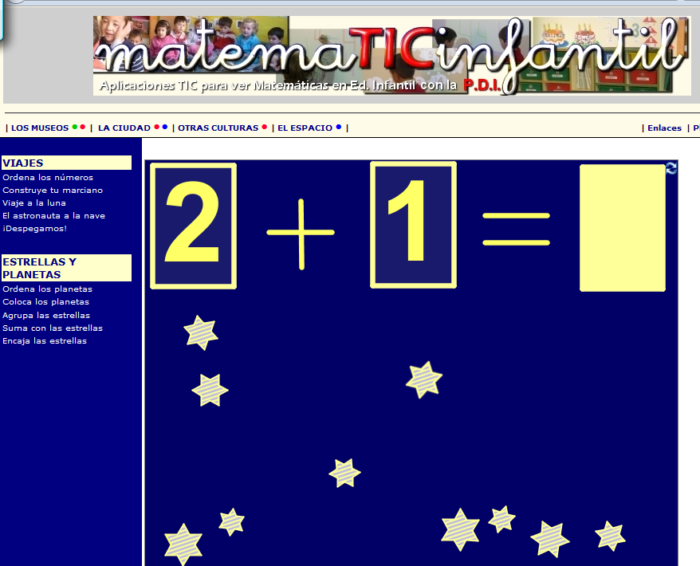

El segundo menú, situado arriba a la derecha, pretende ser un apoyo al profesorado en el uso de las actividades. Por ello, contiene los siguientes apartados:
- Objetivos, contenidos y criterios. Ofrece tablas por niveles (3, 4 y 5 años) que contienen los objetivos de la etapa, los contenidos matemáticos que se trabajan, los criterios de evaluación relacionados y las unidades didácticas del primer menú con las que se pueden utilizar.
- Guías didácticas. Al presionar sobre este enlace aparece, en la parte lateral izquierda, un menú con:
  - Dos ítem generales con una justificación del material y la metodología de uso del mismo
  - Cada una de las unidades didácticas con los siguientes subapartados:
    - Objetivos didácticos perseguidos.
    - Contenidos trabajados
    - Actividades, con orientaciones didácticas para su puesta en práctica
    - Indicadores de evaluación
    - Valoración de su experimentación en el aula.
- Manual de uso, con indicaciones técnicas y consejos para la utilización de los materiales
- Enlaces a otras páginas en las que encontrar materiales complementarios.
- Plantilla en blanco lista para crear actividades propias.
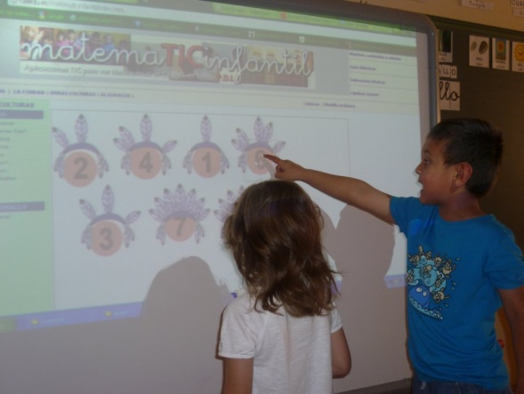
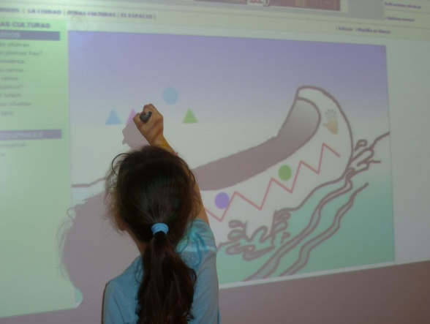

5.- Usándolo en el aula (Experimentación y conclusiones)
Este material ha sido experimentado en las aulas de 4 y 5 años a lo largo del curso 2011-2012 en el CEIP Ricardo Mallén (Calamocha) y en el CEIP Ntra Sra. Del Pilar (Monreal del Campo), ambos en Teruel.
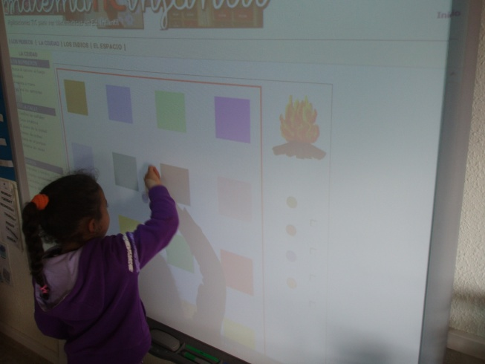
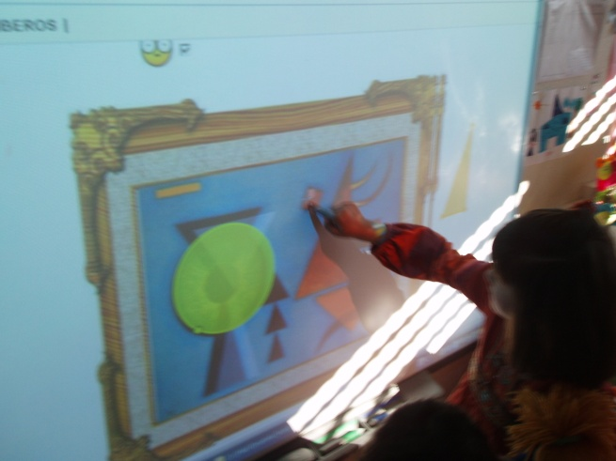
Las valoraciones de esta experimentación están recogidas, por unidades didácticas, en el punto indicado anteriormente de la página web (Guías didácticas / Valoración). Las metodologías empleadas han sido diferentes en ambos centros, por el tipo de agrupamiento (rincones y asamblea) Así mismo se pueden consultar en el lugar correspondiente de la página web (Guías didácticas / Metodología)
Tras esta experimentación en el aula, concluimos que este tipo de materiales presenta algunas ventajas reseñables:
- No requiere conocimientos técnicos previos
- No requiere la instalación de software específico (sólo, Java actualizado)
- Permite el trabajo en grupo con el alumnado
- Integra los contenidos matemáticos en las áreas curriculares de la etapa
- Permite “libertad de uso” al profesor, en el sentido de que las actividades son abiertas y puede usarlas al ritmo adecuado, incluso variando el planteamiento de las mismas.
- Es fácilmente integrable con otras herramientas “no TIC” del aula

6.- ¿Y en el futuro?
El grupo de trabajo se va a mantener constituido, al menos durante el curso 2012-2013, con la intención de desarrollar y experimentar nuevas unidades didácticas e incorporarlas a la web.

